Разделение частиц в микроканалах с анизотропной супергидрофобной текстурой
Дубов А.Л., Низкая Т.В.
Аспирант
Институт физической химии и электрохимии им. А.Н. Фрумкина РАН, Москва, Россия
E–mail: alexander.dubov@gmail.com

Среди актуальных проблем современной микрофлюдики одной из наиболее интересных является задача разделения по размеру различных коллоидных объектов микронного размера: твердых частиц, капель, пузырей, различных биологических объектов и макромолекул. Для решения этой задачи существует несколько гидродинамических подходов, которые реализуются при различных числах Рейнольдса и выбираются в зависимости от размера, плотности и формы разделяемых частиц. Для сферических частиц микронного размера наиболее популярны методы, основанные на использовании комбинации поля силы тяжести и потока жидкости. Небольшие скорости потока приводят к тому, что частицы различного размера движутся вблизи стенки канала с различной продольной скоростью. Большинство методик разделения основано на разном времени достижения выходного отверстия. Главным минусом такого способа разделения является то, что оно не является непрерывным. В данной работе предложен непрерывный метод разделения сферических частиц микронного размера, основанный на использовании супергидрофобной анизоторпной текстуры на нижней стенке канала, направленной под углом к потоку (Рис. 1). Двигаясь вдоль такой текстуры, частицы отклоняются в поперечном направлении. Однако этот эффект заметен только непосредственно вблизи стенки, что и делает возможным разделение микрочастиц. Частицы разной массы достигают нижней стенки канала на разном расстоянии от начала канала, поэтому двигаются вдоль стенки разное время и, соответственно, смещаются на различное расстояние в поперечном направлении.

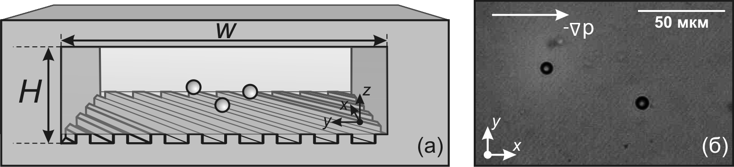

Рис.1. Схема канала с микротекстуированной супергидрофобной стенкой (а) и фотография частиц оксида кремния в микроканале с супергидрофобной текстурой (б)

В данной работе для разделения сферических частиц микронного размера нами впервые использованы микроканалы с супергидрофобной текстурой горизонтальных параллельных полос на нижней стенке, направленной под углом 45° к потоку. Суспензия частиц оксида кремния размером 1-5 мкм движется в микроканале длиной 6 мм и высотой 100 мкм со скоростью 2 мкл/мин. При таких параметрах канала длина осаждения частиц размером 1-2 мкм превышает длину канала, и они не отклоняются в поперечном направлении, тогда как частицы размером 3-5 мкм оседают на различном расстоянии от начала канала и отклоняются на различное расстояние относительно начального положения. Различие в поперечном положении частиц составляет десятки мкм, что показывает перспективность подобных каналов для сепарации частиц. Кроме того, показано, что эффект может быть увеличен за счет наклона канала.

